Министерство образования Республики Беларусь

Учреждение образования

БЕЛОРУССКИЙ ГОСУДАРСТВЕННЫЙ УНИВЕРСИТЕТ

ИНФОРМАТИКИ И РАДИОЭЛЕКТРОННИКИ

Факультет компьютерных систем и сетей

Кафедра электронных вычислительных машин

Дисциплина: Базы данных

Тема «Сеть клубов карате»

Лабораторная работа №2

Создание реляционной схемы данных

Студент: Р.С. Кочеров

Преподаватель: Д.В. Куприянова

Минск 2025

**СОДЕРЖАНИЕ**

ВВЕДЕНИЕ 3

1 ОПИСАНИЕ РЕЛЯЦИОННОЙ МОДЕЛИ «Сеть клубов карате» 4

1.1 Описание таблицы и сущностей 4

1.2 Типы связей 4

2 СХЕМА ER-МОДЕЛИ 6

3 ВИД «АВТОМАТИЧЕСКОГО» ПРЕОБРАЗОВАНИЯ 10

ЗАКЛЮЧЕНИЕ 13

# ВВЕДЕНИЕ

В современном бизнесе эффективное управление данными является ключевым аспектом для обеспечения конкурентоспособности и принятия решений на основе точной информации. Информационные системы, построенные на основе реляционных баз данных, позволяют структурировать, хранить и обрабатывать большие объемы данных, что особенно актуально для компаний розничной торговли. PostgreSQL, как одна из наиболее популярных и надежных систем управления базами данных, предоставляет широкие возможности для реализации таких систем.

Целью данной лабораторной работы является преобразование ER-модели «Сеть клубов карате», разработанной ранее, в реляционную схему данных с использованием PostgreSQL. В процессе работы будут выполнены следующие задачи: преобразование сущностей и атрибутов ER-диаграммы в таблицы и столбцы, определение первичных и внешних ключей, реализация связей между таблицами, а также нормализация данных для устранения избыточности и обеспечения целостности.

Результатом работы станет реляционная схема данных, которая может быть использована для создания базы данных «Сеть клубов карате» в PostgreSQL. Эта схема будет включать таблицы для клубов, тренеров, учеников, тренировок, мероприятий и мест проведения мероприятий, а также промежуточные таблицы для реализации связей многие-ко-многим.

# ОПИСАНИЕ РЕЛЯЦИОННОЙ МОДЕЛИ «СЕТЬ КЛУБОВ КАРАТЕ»

Исходное задание: создание реляционной схемы данных, преобразовать ER-диаграмму в реляционную модель данных.

## 1.1 Описание таблицы и сущностей

В рамках реляционной модели «Сеть клубов карате» предусмотрены следующие таблицы и соответствующие им сущности.

Таблица Клуб соответствует сущности клуба и включает поля: номер клуба (уникальный идентификатор), название, дата основания, почта, стиль карате.

Таблица Тренер соответствует сущности тренера и включает поля: номер тренера (уникальный идентификатор), ФИО, заработная плата, стаж работы, контактный телефон, уровень мастерства.

Таблица Оплата соответствует сущности оплаты и включает поля: номер оплаты (уникальный идентификатор), почта, сумма, тип оплаты, номер ЕРИП.

Таблица Мероприятие соответствует сущности мероприятия и включает поля: номер мероприятия (уникальный идентификатор), название, тип, дата, уровень, спонсор.

Таблица Место проведения мероприятия соответствует сущности места проведения мероприятия и включает поля: номер места (уникальный идентификатор), цена, адрес, вместительность, площадь.

Таблица Ученик соответствует сущности ученика и включает поля: номер ученика (уникальный идентификатор), ФИО, возраст, вес, уровень мастерства.

Таблица Тренировка соответствует сущности тренировки и включает поля: номер тренировки (уникальный идентификатор), тип, адрес зала, дата и время, группа.

Для реализации связи многие-ко-многим предусмотрена промежуточная таблица Тренировка ученика. Она содержит поля: номер ученика (ссылка на ученика, как внешний ключ) и номер тренировки (ссылка на тренировку, как внешний ключ).

Для реализации связи многие-ко-многим предусмотрена промежуточная таблица Мероприятие ученика. Она содержит поля: номер ученика (ссылка на ученика, как внешний ключ) и номер мероприятия (ссылка на мероприятие, как внешний ключ).

## 1.2 Типы связей

Для описания взаимосвязей между объектами были выделены следующие связи.

1. Связь «Клуб – Тренер» (один-ко-многим): каждый клуб может иметь нескольких тренеров, но каждый тренер прикреплён только к одному клубу.
2. Связь «Клуб – Мероприятие» (один-ко-многим): в каждом клубе могут проводиться различные мероприятия, но каждое мероприятие относится только к одному клубу.
3. Связь «Тренер – Тренировки» (один-ко-многим): каждый тренер может проводить несколько тренировок, но каждая тренировка проводится только одним тренером.
4. Связь «Тренер – Ученик» (один-ко-многим): у тренера может быть несколько учеников, но у каждого ученика может быть только один основной тренер.
5. Связь «Мероприятие – Ученик» (многие-ко-многим): ученик может участвовать в нескольких мероприятиях, а в одном мероприятии могут участвовать сразу несколько учеников.
6. Связь «Мероприятие – Место проведения мероприятия» (многие-к-одному): одно место может использоваться для проведения нескольких мероприятий, но каждое мероприятие проходит в одном конкретном месте.
7. Связь «Ученик – Тренировки» (многие-ко-многим): ученик может посещать разные тренировки, а на одной тренировке могут присутствовать сразу несколько учеников.
8. Связь «Ученик – Оплата» (один-к-одному): за каждым учеником закреплена своя информация об оплате занятий.

# СХЕМА ER-МОДЕЛИ

Схема ER-диаграммы представлена на рисунке 2.1.

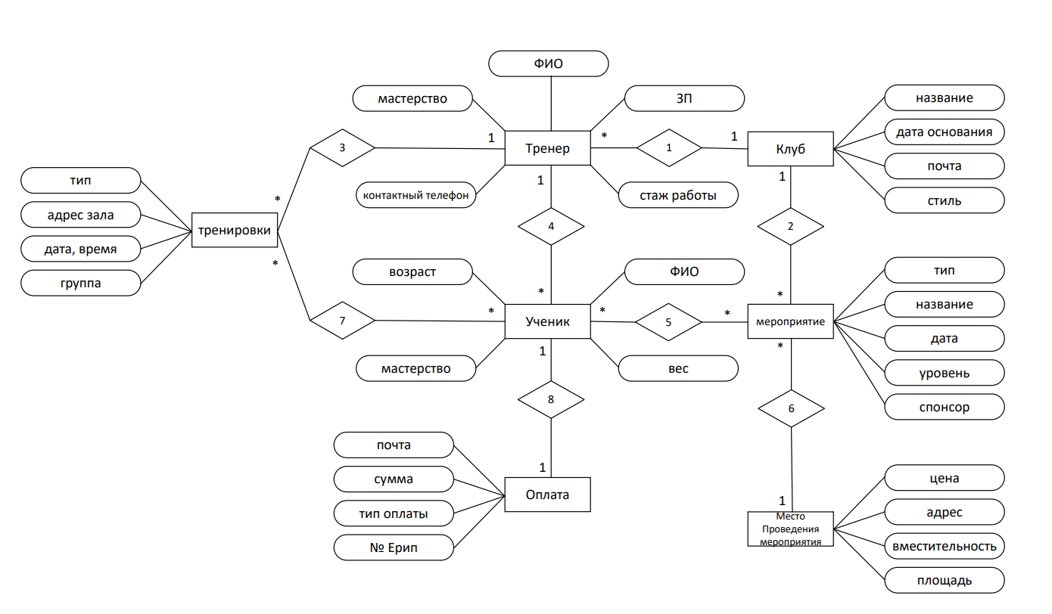

Рисунок 2.1 – ER-диаграмма

Порядок перевода ER-модели в реляционную модель выполняется с

помощью алгоритма, состоящего из пяти шагов:

1. Каждый объект на ER-диаграмме превращается в реляционное отношение (далее для краткости – таблицу), имя объекта становится именем таблицы. Можно выделить семь таблиц со следующими именами: «Клуб», «Тренер», «Ученик», «Тренировки», «Оплата», «Мероприятие», «Место проведения мероприятия».

2. Каждый атрибут объекта становится столбцом с тем же именем.

3*.* Уникальные атрибуты объекта превращаются в первичный ключ таблицы. Таким образом были добавлены следующие первичные ключи: номер клуба, номер тренера, номер ученика, номер тренировки, номер оплаты, номер мероприятия и номер места проведения мероприятия. Алгоритм выполнения шагов 1-3 представлено на рисунке 2.2. 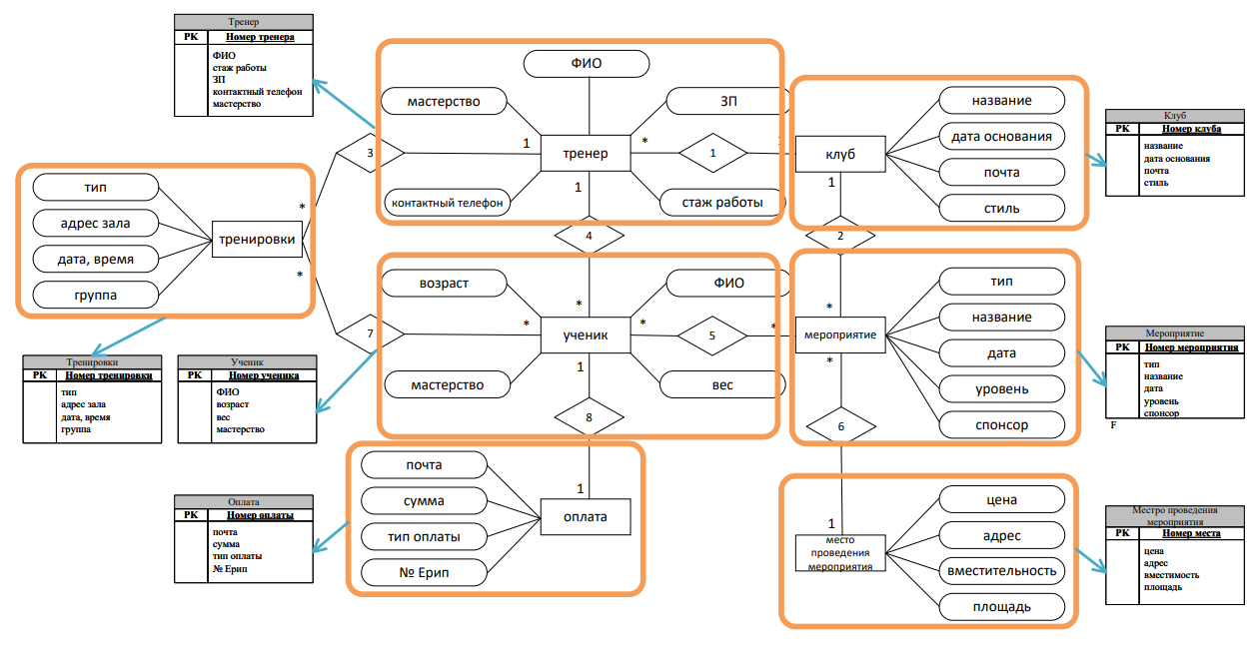

Рисунок 2.2 – Выполнение шагов 1-3

4*.* Связи «один-ко-многим» становятся ссылками в уже существующих таблицах, при этом внешний ключ добавляется в виде столбца в таблицу, соответствующую объекту со стороны «многие» связи. Внешние ключи ссылаются на первичные ключи целевых таблиц. Пример связи «один-ко-многим» представлен на рисунке 2.3.

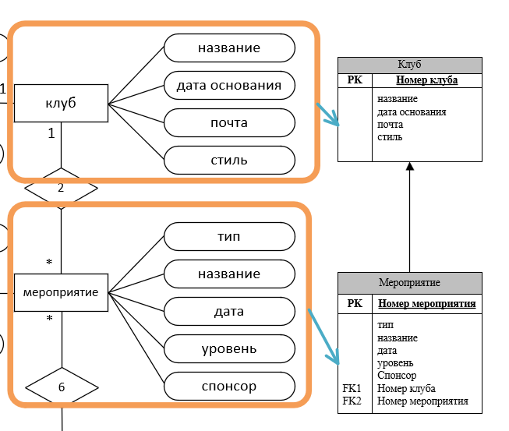

Рисунок 2.3 – Связь «один-ко-многим»

5*.* Связи «многие-ко-многим» реализуются через отдельную таблицу.

Была создана таблица «Тренировка ученика», в которой находятся два поля внешних ключей: «номер ученика» и «номер тренировки».

Была создана таблица «Мероприятие ученика», в которой находятся два поля внешних ключей: «номер ученика» и «номер иероприятия».

Пример связи «многие-ко-многим» представлен на рисунке 2.4.

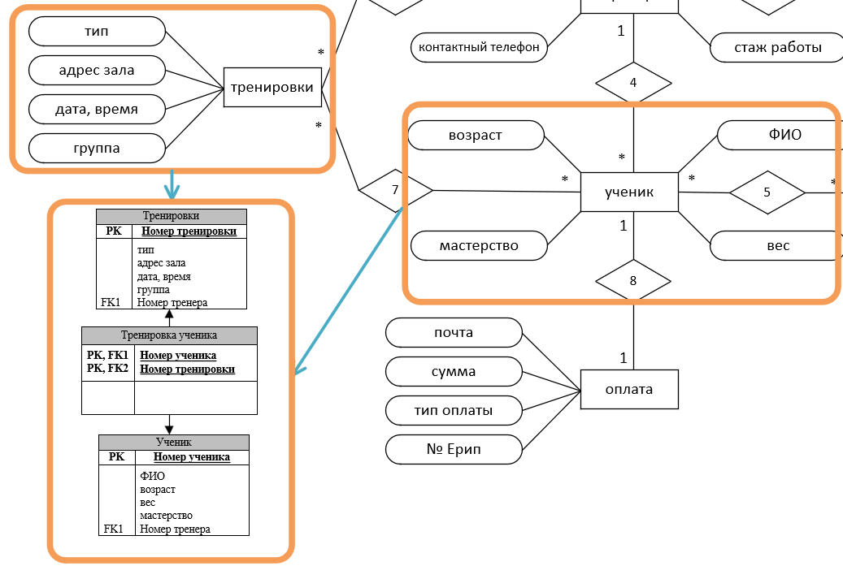

Рисунок 2.4 – Связь «многие-ко-многим»

Данные 5 шагов позволяют создать UML-диаграмму – реляционную схему данных «бумажного» преобразования, которая представлена на рисунке 2.5.

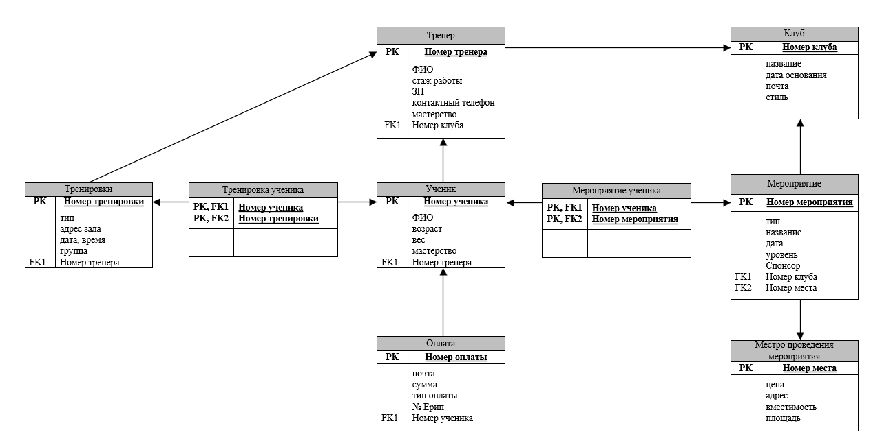

Рисунок 2.5 – UML-диаграмма

# 3 ВИД «АВТОМАТИЧЕСКОГО» ПРЕОБРАЗОВАНИЯ

Для перевода ER-диаграммы в реляционную диаграмму используется pgAdmin4. Для проведения операций были выполнены следующие шаги:

1*.* Открыть pgAdmin4.

2*.*Создать новую базу данных. Создание базы данных представлено на рисунке 3.1.

Изображение выглядит как текст, число, программное обеспечение, линия

Контент, сгенерированный ИИ, может содержать ошибки.

Рисунок 3.1 – Меню создание базы данных

3*.* Создать таблицы, в которых отсутствуют внешние ключи. Создание таблицы представлено на рисунке 3.2.

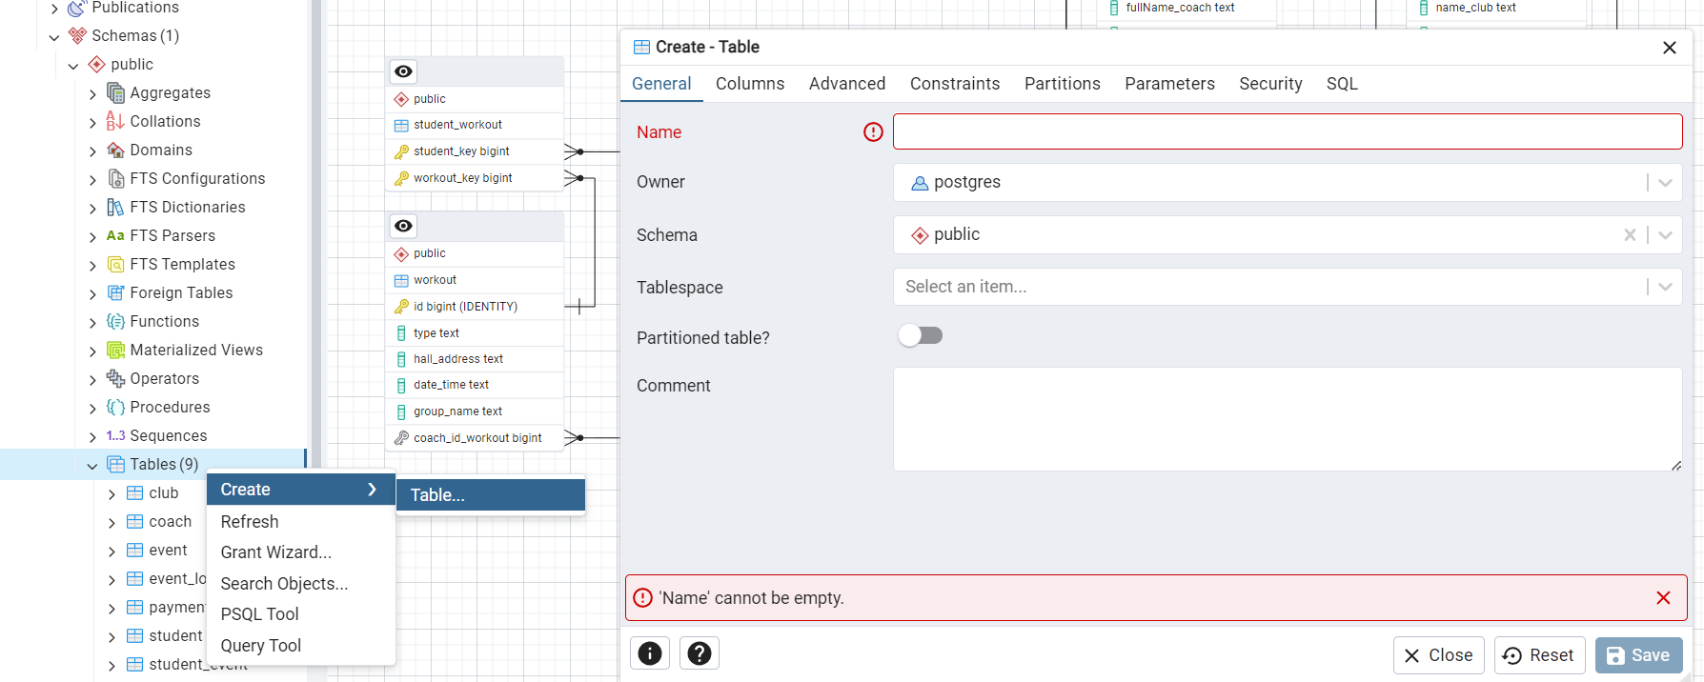

Рисунок 3.2 – Меню создание таблицы

4*.* Заполнить колонны таблиц. Заполнение колонны таблицы представлено на рисунке 3.3.

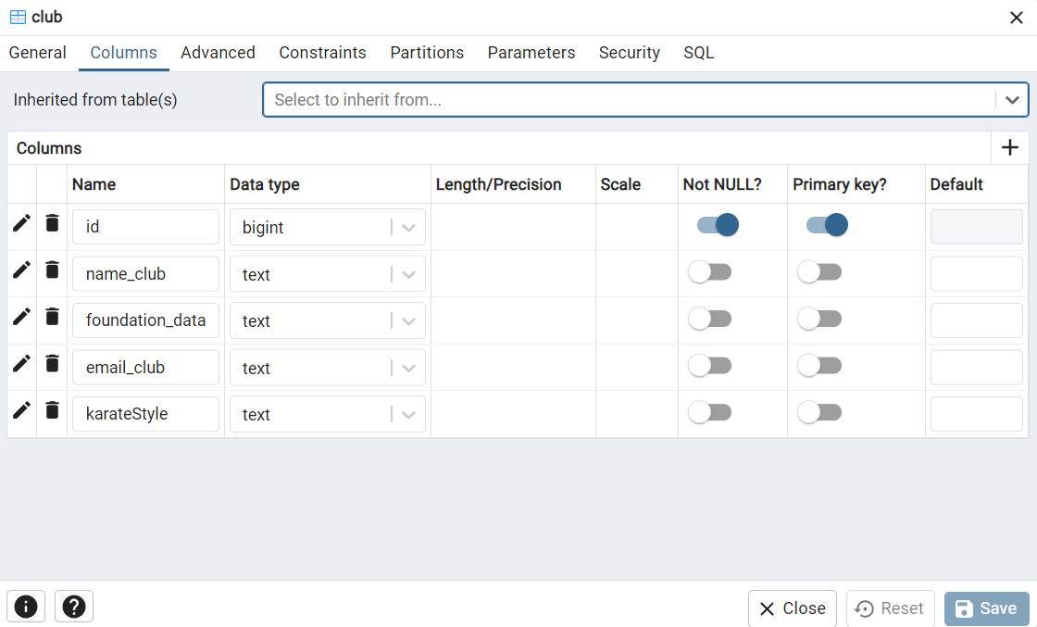

Рисунок 3.3 – Меню заполнение колонны таблицы

4*.* Создать внешние ключи для связей таблиц. Создание внешних ключей представлено на рисунке 3.4.

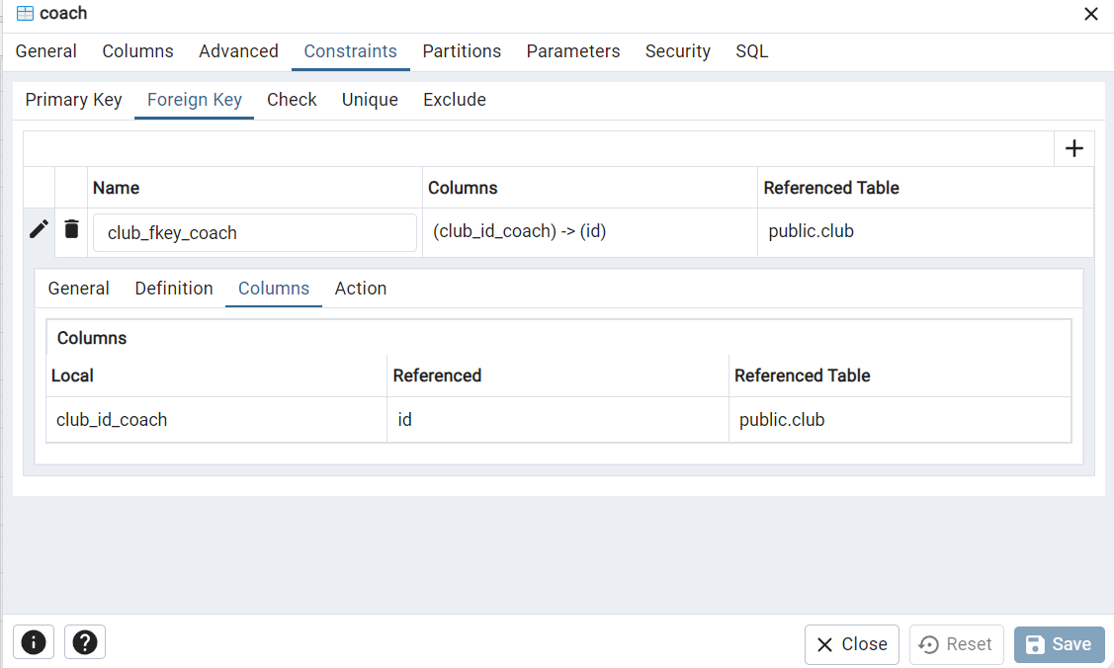

Рисунок 3.4 – Меню создания внешних ключей

5. В графическом редакторе выбрать базу данных, нажать на неё правой кнопкой мыши и в появившемся меню выбрать «ERD for table» (рис. 3.1). Далее pgAdmin4 представит реляционную схему данных. «Автоматическая» реляционная схема данных представлена на рисунке 3.5.

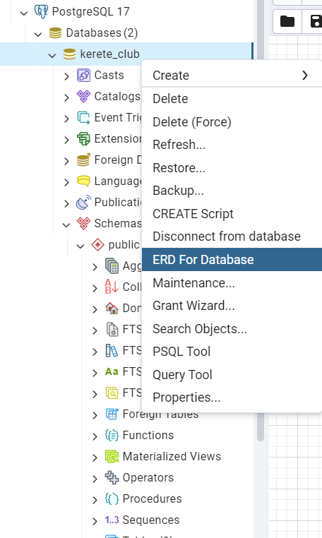

Рисунок 3.5 – Генерация реляционной схемы

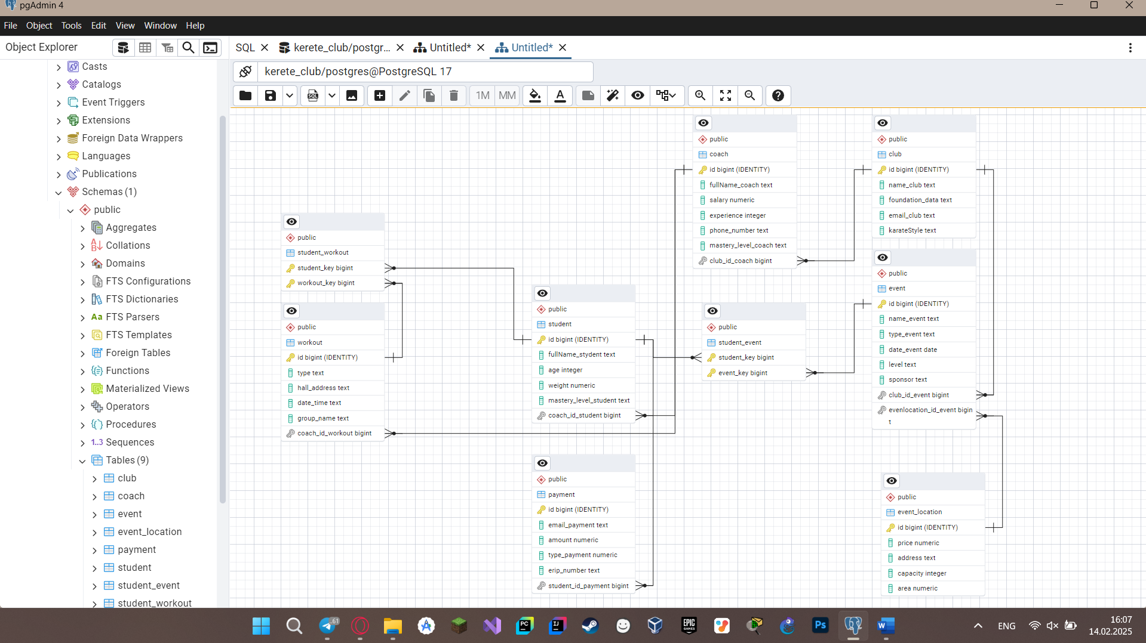

Рисунок 3.6 – ERD-диаграмма

Поученную реляционную модель можно экспортировать в файл формата .pgerd. При необходимости есть возможность восстановить код открыв этот файл в pgAdmin4 с помощью ERD Tool и сгенерировать код. Генерация кода показана на рисунке 3.7.

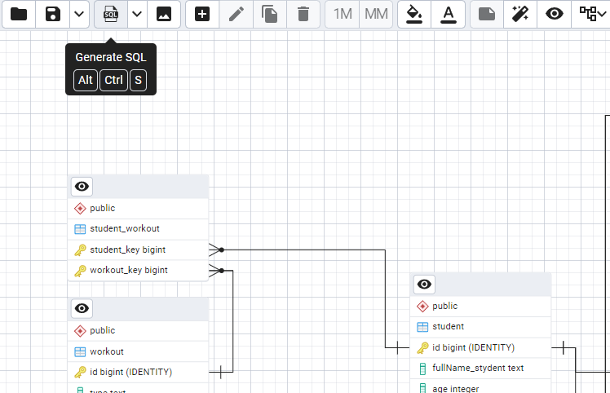

Рисунок 3.7 – Генерация кода

На рисунке 3.8 представлен SQL код для создания реляционной модели.

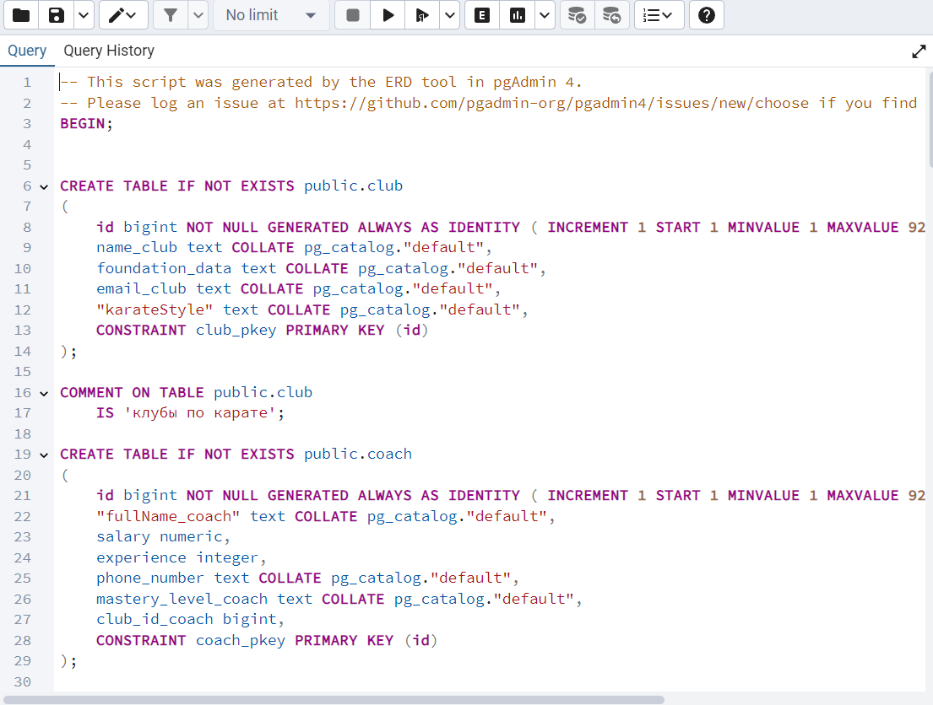

Рисунок 3.8 – SQL код

# ЗАКЛЮЧЕНИЕ

В результате выполнения лабораторной работы была успешно преобразована ER-модель «Сеть клубов карате» в реляционную схему данных с использованием PostgreSQL. Были созданы таблицы, соответствующие сущностям ER-диаграммы, определены первичные и внешние ключи, а также реализованы связи между таблицами. В процессе работы были рассмотрены два варианта преобразования: «бумажный» и «автоматизированный».

Разработанная реляционная схема данных в дальнейшем будет использована для создания базы данных «Сеть клубов карате» в PostgreSQL. Эта база данных обеспечит эффективное управление информацией о клубе, тренерском составе, мероприятиях, тренировках и учениках, что в свою очередь позволит повысить качество обслуживания и эффективность работы сети клубов по карате.